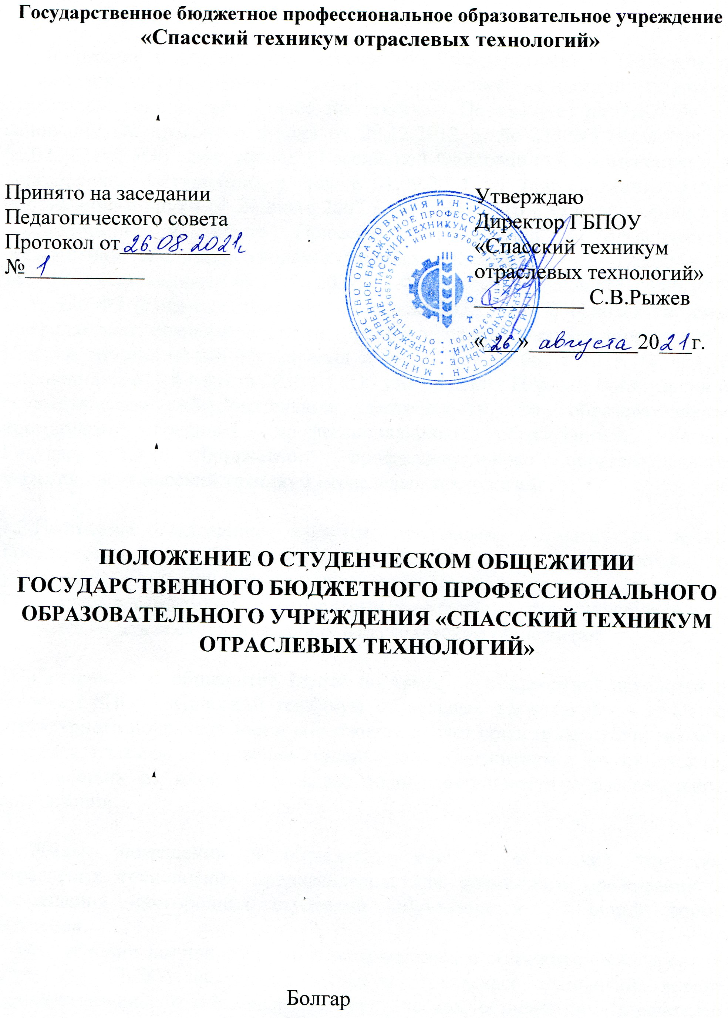

1. Общее положение
1.1.Положение о студенческом общежитии Государственного бюджетного профессионального образовательного учреждения «Спасский техникум отраслевых технологий» (далее по тексту – Положение) разработано на основании Федерального закона от 29.12.2012 г. № 273-ФЗ (редакция от 01.07.2021г.) «Об образовании в Российской Федерации» ( с изменениями и дополнениями вступивших в силу с 01.09.2021 г.), письма Министерства образования и науки от 27 июля 2007 г. № 1276/12-16 « О направлении для использования в работе Примерного положения о студенческом общежитии», Жилищного кодекса Российской Федерации от 29.12.2004 г. № 188-ФЗ (с изменениями на 28.06.2021 г.), Федерального закона от 24.06.1999 г. № 120-ФЗ (с изменениями на 24 апреля 2020 г.) «Об основах системы профилактики безнадзорности и правонарушений несовершеннолетних», Приказа Министерства образования и науки от 14.06. 2013 г. № 464 (с изменениями от 28 августа 2020 г.) «Об утверждении Порядка организации и осуществлению образовательной деятельности по образовательным программам среднего профессионального образования», Устава Государственного бюджетного профессионального образовательного учреждения «Спасский техникум отраслевых технологий».

1.2.Настоящее Положение является локальным нормативным актом Государственного бюджетного профессионально образовательного учреждения «Спасский техникум отраслевых технологий» (далее по тексту – ГБПОУ «Спасский техникум отраслевых технологий»), выполнение которого обязательно для всех проживающих в студенческом общежитии.

1.3.Студенческое общежитие (далее по тексту – общежитие) находится в составе ГБПОУ «Спасский техникум отраслевых технологий» в качестве структурного подразделения и содержится за счет средств республиканского бюджета, платы за пользование студенческим общежитием и других средств, поступающих от иной приносящей доход деятельности образовательной организации.

1.4.Жилые помещения в общежитии ГБПОУ «Спасский техникум отраслевых технологий» предназначены для временного проживания и размещения иногородних студентов, обучающихся по очной форме обучения.
При условии полной обеспеченности местами в общежитии иногородних студентов, ГБПОУ «Спасский техникум отраслевых технологий» вправе принять решение о размещении в студенческом общежитии: слушателей курсов повышения квалификации и других форм дополнительного профессионального образования для временного проживания в период их обучения, других категорий временно проживающих.
Проживание в студенческом общежитии посторонних лиц, кроме случаев, указанных в п.1.4. настоящего Положения не допускается.
В отдельных случаях по ходатайству руководства других образовательных учреждений, не имеющих в своей структуре студенческих общежитий, администрация техникума вправе принять решение о размещении в общежитии обучающихся в этих образовательных учреждениях.
При полном обеспечении всех нуждающихся из числа обучающихся в техникуме местами в общежитии, перечисленных в п.1.4. Положения, по установленным для студенческих общежитий санитарным правилам и нормам проживания, комнаты могут по решению администрации техникума предоставляться работникам техникума на условиях заключения с ними договора найма жилого помещения в общежитии.

1.5.Жилые комнаты в общежитии предоставляются бесплатно и в первоочередном порядке следующим категориям обучающихся: детям сиротам и детям, оставшимися без попечения родителей, лицам из числа детей сирот и детей, оставшихся без попечения родителей; детям-инвалидам, инвалидам I и II групп, инвалидам с детства

1.6.В общежитии предусмотрены помещения и комнаты общего пользования, в том числе: туалеты, душевые, умывальные, постирочные, гладильные, комнаты для сушки белья, кухни, помещения для хранения уборочного инвентаря, которые оснащены в соответствии с санитарными правилами устройства помещения для бытового обслуживания, а так же комната для самостоятельных занятий, комната для отдыха и досуга, комната для воспитателя.

1.7.Правила внутреннего распорядка в студенческом общежитии утверждаются директором ГБПОУ «Спасский техникум отраслевых технологий» по согласованию с Советом обучающихся техникума.

1.8.Общее руководство работой в студенческом общежитии по укреплению и развитию материальной базы, техническим персоналом, созданию условий по безопасности проживающих, организации бытового обслуживания проживающих в общежитии ГБПОУ «Спасский техникум отраслевых технологий» возлагается на заместителя директора по административно-хозяйственной работе.

2.Права и обязанности проживающих в студенческом общежитии

2.1.Проживающие в студенческом общежитии ГБПОУ «Спасский техникум отраслевых технологий» имеет право:

2.1.1. проживать в закрепленной за ними жилой комнате весь срок обучения при условии выполнения условий Положения и Договора найма жилого помещения в общежитии
2.1.2.пользоваться помещением для самостоятельных занятий и помещениями санитарно-бытового назначения, оборудованием, инвентарем общежития
2.1.3.переселяться с согласия администрации техникума в другое жилое помещение общежития на условиях договора найма жилого помещения в общежитии
2.1.4.участвовать в формировании студенческого совета общежития ГБПОУ «Спасский техникум отраслевых технологий» и быть избранным в его состав
2.1.5.участвавать через студенческий совет общежития в решении вопросов совершенствования жилищно-бытовых условий, организации внеучебной воспитательной работы и досуга
2.1.6.пользоваться бытовой техникой с соблюдением правил техники безопасности и правил пожарной безопасности.

2.2.Проживающие в студенческом общежитии ГБПОУ «Спасский техникум отраслевых технологий» обязаны:

2.2.1.использовать предоставленную площадь в соответствии с её назначением
2.2.2.строго соблюдать настоящее Положение, Правила проживания в общежитии, Правила внутреннего распорядка, техники безопасности, пожарной и общественной безопасности
2.2.3.выполнять условия заключенного с администрацией техникума договора найма жилого помещения в общежитии
2.2.4.в установленном порядке и в сроки предоставлять документы для регистрации по месту пребывания
2.2.5.своевременно вносить плату за проживание в общежитии
2.2.6.во время пользования помещением для самостоятельных занятий и помещениями бытового назначения соблюдать тишину и не создавать препятствий другим проживающим в пользовании указанными помещениями
2.2.7.после 21.00 находиться в своей комнате, соблюдая тишину и не нарушая покой в общежитии
2.2.8. бережно относиться к имуществу в комнате, инвентарю общежития
2.2.9.экономно расходовать электроэнергию, воду
2.2.10.соблюдать чистоту и ежедневно производить уборку в своих комнатах и в местах общего пользования
2.2.11.строго соблюдать инструкции по пользованию бытовыми электроприборами
2.2.12. возмещать причиненный материальный ущерб в соответствии с законодательством РФ и заключенным договором найма жилого помещения в общежитии
2.2.13.обеспечить возможность осмотра жилой комнаты руководством общежития и сотрудниками ГБПОУ «Спасский техникум отраслевых технологий» с целью контроля за соблюдением настоящего Положения, проверки сохранности имущества, проведения профилактических и других работ
2.2.14.при намерении отсутствовать в ночное время с 21.00ч. до 07.00 ч. в общежитии, во время учебного процесса, уведомить об этом руководство общежитие, воспитателя, предоставив письменное заявление, с резолюцией куратора учебной группы и заместителя директора по воспитательной работе. При подаче заявления несовершеннолетним обучающимся, куратор или заместитель директора по воспитательной работе взаимодействует с законными представителями или лицами их замещающими.

2.3.Проживающие в общежитии привлекаются студенческим советом общежития во внеурочное время к работам по благоустройству и озеленению территории общежития, систематическим, не реже двух раз в месяц, генеральным уборкам помещений и закрепленной территории, а так же другим работам в соответствии с условиями Договора найма жилого помещения в общежитии с соблюдением правил охраны труда.

2.4. Проживающим в общежитии категорически запрещается:
2.4.1.самовольно переселяться из одной комнату в другую
2.4.2.самовольно переносить мебель из одной комнаты в другую
2.4.3. самовольно производить переделку электропроводки и ремонт электросети
2.4.4.наклеивать на стены жилой комнаты, двери и в других местах общего пользования, кроме специально отведенных для этой цели мест, объявления, расписание и т.д.
2.4.5.устанавливать дополнительные замки на входную дверь помещения, переделывать замки или их заменять без разрешения администрации студенческого общежития
2.4.6.использовать в жилом помещении источники открытого огня
2.4.7.содержить в общежитии домашних животных
2.4.8.курить (табак, табачные изделия) на территории и в помещениях общежития техникума
2.4.9.использовать электронные сигареты, кальяны во избежание срабатывания пожарной сигнализации
2.4.10.появляться в общежитии в нетрезвом состоянии, распивать (потреблять) и хранить спиртные напитки, энергетические напитки, пиво и напитки, изготавливаемые на его основе
2.4.11. продавать алкогольные напитки и наркотические средства
2.4.12. хранить в общежитии взрывчатые, химические опасные вещества, огнестрельное, холодное, метательное, пневматическое и сигнальное оружие, электрошоковые устройства, кастеты, бумеранги и другие, специально приспособленные для использования в качестве оружия предметы ударно-дробящего и метательного действия
2.4.13. не допускать некорректное поведение к сотрудникам общежития, что ведет к дисциплинарной ответственности обучающегося

2.5.После 21.00 ч. проживающим запрещается посещать (находиться) в жилых помещениях, в которых они не проживают, нарушать право на отдых других проживающих в общежитии.

2.6.За несоблюдение требований Положения об студенческом общежитии, Правил проживания в общежитии, к обучающимся могут быть применены меры общественного, административного воздействия, наложены дисциплинарные и иные виды взыскания, вплоть до выселения , предусмотренные законодательством РФ, договором найма жилого помещения в общежитии, Уставом ГБПОУ «Спасский техникум отраслевых технологий»

3.Права и обязанности администрации техникума

3.1.Администрация техникума имеет право:

3.1.1.определять порядок предоставления жилых помещений
3.1.2.определять размер платы за проживание в общежитии (плата за наем, за коммунальные услуги)
3.1.3.принимать решение о переселении обучающихся из одной комнаты в другую
3.1.4.применять к обучающимся меры дисциплинарного взыскания
3.1.5.принимать решение о выселении учащихся из общежития
3.1.6.иные права, установленные законодательством РФ

3.2.Администрация техникума обязана:

3.2.1.обеспечить обучающихся местами в студенческом общежитии в соответствии с установленными законодательством Российской Федерации, настоящим Положением, нормами проживания в общежитии.
3.2.2.при вселении в студенческое общежитие и дальнейшем проживании информировать студентов о локальных нормативно-правовых актах, регулирующих вопросы проживания в студенческом общежитии.
3.2.3.содержать помещения студенческого общежития в надлежащем состоянии в соответствии с установленными санитарными правилами и нормами.
3.2.4.укомплектовать студенческое общежитие мебелью, оборудованием, постельными принадлежностями и другим инвентарем, исходя из норм оборудования студенческих общежитий мебелью и другим инвентарём.
3.2.5.укомплектовать штаты студенческого общежития обслуживающим персоналом;
3.2.6.своевременно проводить текущий ремонт студенческого общежития, инвентаря, оборудования, содержать в надлежащем порядке закрепленную территорию и зелёные насаждения.
3.2.7.обеспечить в здании студенческого общежития охрану и соблюдение установленного пропускного режима

4. Обязанности администрации общежития

4.1.Непосредственное руководство хозяйственной деятельностью и эксплуатацией студенческого общежития, организацией быта проживающих, поддержанием в нем установленного порядка осуществляется комендантом общежития.
В своей работе комендант взаимодействует с заместителем директора по воспитательной работе по вопросам воспитания, с заместителем директора по АХР по вопросам содержания общежития.
Комендант общежития назначается на должность и освобождается от нее приказом директора ГБПОУ «Спасский техникум отраслевых технологий». В общежитии должны быть созданы необходимые условия для проживания, самостоятельных занятий и отдыха обучающихся, а также для организации внеучебной работы и проведения культурно-массовой работы.
4.2.Комендант общежития обязан:
4.2.1.непосредственно руководить работой обслуживающего персонала
4.2.2.содержать помещение общежития в надлежащим состоянии в соответствии с установленными санитарными правилами и нормами
4.2.3.вселять обучающихся в общежитие на основании договора найма жилого помещения в общежитии, паспорта и справки о состоянии здоровья
4.2.4.обеспечивать необходимый тепловой режим и освещенность во всех помещениях общежития в соответствии с санитарными требованиями и правилами охраны труда, предоставление проживающим в студенческом общежитии необходимых коммунальных и иных услуг
4.2.5.обеспечить проведение текущего ремонта общежития, инвентаря, оборудование, содержать в надлежащем порядке закрепленную за общежитием территорию, зеленые насаждения
4.2.6.оперативно устранять неисправности в системах канализации, электроснабжения, водоснабжения общежития
4.2.7.производить замену постельного белья согласно санитарным правилам и нормам
4.2.8.предоставлять проживающим в общежитии право пользоваться бытовой техникой и аппаратурой, при соблюдении ими техники безопасности и инструкции по пользованию бытовыми электроприборами
4.2.9.содействовать работе студенческого совета общежития в развитии вопроса самоуправления по вопросам самообслуживания, улучшения условий проживания, быта, отдыха проживающих
4.2.10.своевременно принимать меры по реализации предложений проживающих, информировать их о принятых решениях
4.2.11.принимать меры по соблюдению Правил проживания в общежитии
4.2.12.обеспечить противопожарную и общественную безопасность проживающих в студенческой общежитии и персонала
4.2.13.рассматривать совместно со студенческим советом общежития в установленном порядке разногласий, возникающих между проживающими и работниками.

5.Обязанности воспитателя общежития

5.1.Воспитатель общежития ГБПОУ «Спасский техникум отраслевых технологий» назначается и освобождается от должности приказом директором техникума.

5.2.На должность воспитателя общежития назначается лицо, имеющее высшее или среднее педагогическое образование

5.3. Воспитатель общежития подчиняется непосредственно коменданту общежития

5.4.Воспитатель общежития обязан:

5.4.1.проводить повседневную работу, обеспечивающую создание условий для социально-психологический адаптации студентов в общежитии
5.4.2.заботиться об удовлетворении бытовых нужд и запросов студентов, прививать культурно-гигиенические навыки, приучать их к самообслуживанию, поддержанию чистоты и порядка в общежитии
5.4.3.систематически разъяснять студентам Правила проживания в общежитии, обеспечивать их выполнение
5.4.4.изучать индивидуальные особенности, интересы, склонности студентов, их семейные обстоятельства и жилищные условия, взаимодействовать с родителями студентов или лицами их заменяющими
5.4.5.воспитывать у студентов сознательное отношение к труду и учебе, бережное отношение к имуществу общежития и техникума, чувства ответственности за честь общежития и техникума, любви к избранной профессии
5.4.6.готовить и проводить собрания по вопросам улучшения дисциплины, повышения посещаемости, выполнение Устава ГБПОУ «Спасский техникум отраслевых технологий», Правил проживания в общежитии
5.4.7.воспитывать у студентов навыки культурного поведения, приучать их к вежливости
5.4.8.оказывать помощь в организации самоуправления студентов, привлекать к общественно-полезному труду
5.4.9. информировать родителей, или лиц, их заменяющих, кураторов о дисциплине студентов, проживающих в общежитии
5.4.10.ежедневно осуществлять проверку на предмет присутствия в общежитии студентов и фиксировать их пребывание в общежитии
5.4.11.выполнять поручения заместителя директора по воспитательной работе

6.Общественные органы управления студенчески общежитием

6.1.Для представления интересов обучающихся, проживающих в общежитии, создается общественный орган самоуправления – студенческий совет общежития

6.2.Студенческий совет общежития координирует деятельность старост этажей, организует работу по самообслуживанию общежития, привлекает в добровольном порядке проживающих к выполнению общественно полезных работ в общежитии и на прилегающей территории, помогает администрации общежития в организации контроля за сохранностью имущества в жилых комнатах, закрепленных за проживающими; организует проведение с проживающими воспитательной и культурно-массовой работы.

6.3.На каждом этаже общежития избирается староста

6.4.Староста этажа следит за бережным отношением проживающих к имуществу общежития, содержанию комнат в чистоте и порядке.

6.5.Староста этажа в своей работе руководствуется решениями студенческого совета и администрации общежития

7.Порядок заселения и выселения из студенческого общежития

7.1.Заселение производится согласно Положения о студенческом общежитии. В соответствии с санитарными нормами и правилами жилое помещение (комната) предоставляется из расчета не менее 6 кв.м. на 1 человека:
7.1.1.распределение мест в общежитии и порядок заселения, в том числе утверждение списка обучающихся на вселение в общежитие, определяется приказом директора ГБПО «Спасский техникум отраслевых технологий
7.1.2.вселение осуществляется на основании договора найма жилого помещения в общежитии, заключаемого с администрацией техникума
7.1.3.жилая комната закрепляется за проживающим на весь период обучения в техникуме

7.2.Выселение проживающих из общежития производится на основании приказа директора ГБПОУ «Спасский техникум отраслевых технологий» в случаях:
7.2.1.по личному заявлению проживающих обучающихся
7.2.2.расторжение договора «О предоставлении койко-места в общежитии»
7.2.3.отчисление обучающегося из ГБПОУ «Спасский техникум отраслевых технологий» до окончания срока обучения по причине нарушения настоящего Положения
7.2.4.при отчислении обучающихся из ГБПОУ «Спасский техникум отраслевых технологий» по окончании срока обучения

7.3.При выселении обучающихся и других проживающих из общежития, отдел кадров техникума обязан выдать обходной лист, в котором комендант общежития указывает об отсутствие претензий.

8. Оплата за проживание в студенческом общежитии

8.1. Оплата за пользование жилой площадью, за коммунальные услуги, предоставляемые проживающим в студенческом общежитии, производится в соответствии с приказом директора ГБПОУ «Спасский техникум отраслевых технологий». Плата производится с 01 сентября по 30 июня на расчетный счет техникума в ПАО «Ак Барс банк» .

8.2.От оплаты за проживание в общежитие освобождаются:
8.2.1.студенты, являющиеся детьми-сиротами и детьми, оставшимися без попечения родителей, лицами из числа детей-сирот и детей, оставшихся без попечения родителей, лицами, потерявшими в период обучения обоих родителей или единственного родителя;
8.2.2.студенты, являющиеся детьми-инвалидами, инвалидами I и II групп, инвалидами с детства

